Czym jest beta śruba rzymska szakla-szakla 1.3/4X18?
Jeśli nie masz pojęcia czym jest beta śruba rzymska szakla-szakla 1.3/4X18, to nic nie szkodzi! W tym artykule, próbujemy to właśnie wyjaśnić!

Ta ciężka nazwa, kryje pod sobą małe urządzenie, które zdecydowanie ułatwia codzienne życie wielu żeglarzom i budowlańcom. Jeśli chcesz dowiedzieć się czym jest beta śruba rzymska szakla-szakla 1.3/4X18, to zapraszam do tej krótkiej lektury!
Co to są śruby rzymskie?
Śruba rzymska to tak naprawdę połączone ze sobą 3 elementy. Dwa z nich, to pręty, które są nagwintowane do siebie w przeciwnym kierunku. Z drugiej strony prętów znajdują się z kolei różne końcówki, takie jak np. hak, oczko lub szekla. Pręty te umieszczone są symetrycznie w trzecim elemencie, którym jest korpus o pustym środku. Długość śruby rzymskiej jest łatwo regulowana, poprzez dokręcanie i odkręcanie tych prętów.

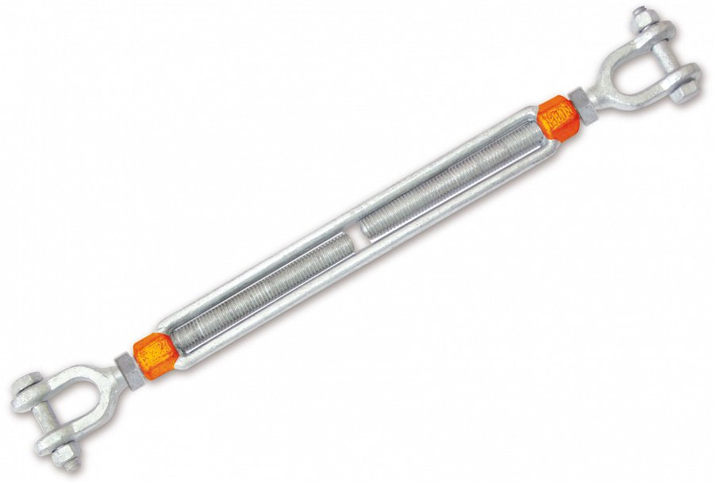
Do czego przyda nam się beta śruba rzymska szakla-szakla 1.3/4X18?
Śruba rzymska to inaczej śruba napinająca, której nazwa wskazuje nam na to, że będzie ona służyła do naciągania lub do łączenia ze sobą różnych lin. Przede wszystkim beta śruba rzymska szakla-szakla 1.3/4X18 przyda nam się w żeglarstwie przy naciąganiu want lub też do ściągów w budownictwie. Śruby takie wykorzystywane są często jako wyposażenie urządzeń dźwignicowych w magazynach, portach czy na budowie. Mają szerokie zastosowanie i tak naprawdę sprawdzić się mogą w wielu branżach.

